TGA. 12 cylindres.
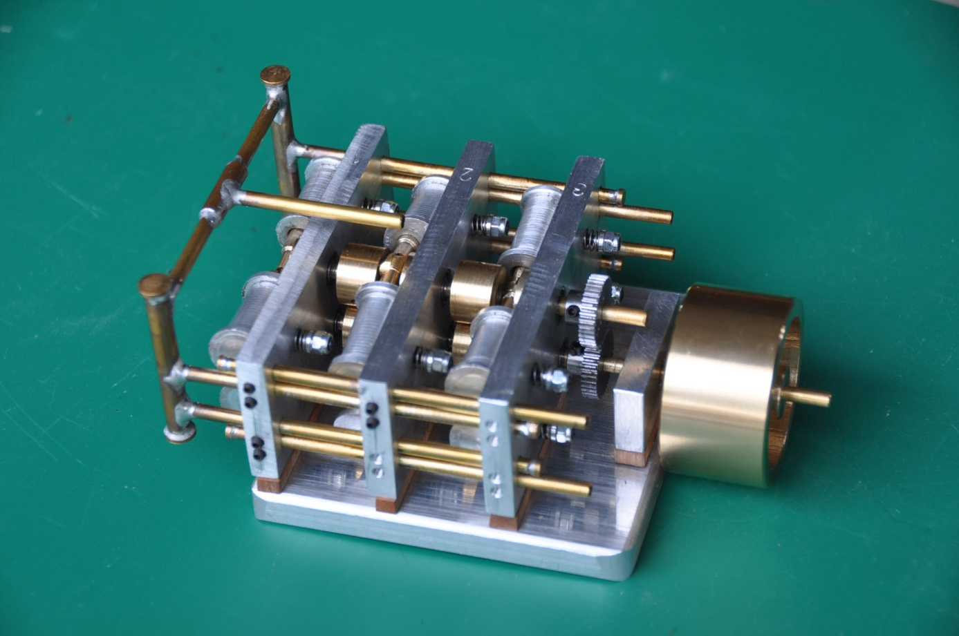

Mon premier moteur à réalisation 100% personnelle. ( conception et réalisation )
Moteur vapeur 12 cylindres simple effet.
2 bancs de cylindres superposés et contrarotatifs opposés à 180°.
Distribution entre bancs de 120°.
Cylindrée : xcc.
Alésage : 6mm.
Course : 10mm.
Réalisation : xx heures.

Le but de ce moteur est d’abord de réaliser une construction personnelle à partir de l’expérience des moteurs déjà fabriqués à partir de plans.
L’idée de prévoir 2 x 6 cylindres sur deux niveaux et en contrarotatif émane de l’envie de placer un maximum de pièces en mouvements sur un espace le plus réduit possible juste pour le plaisir des yeux.

Usinage des cylindres par bloc de six.

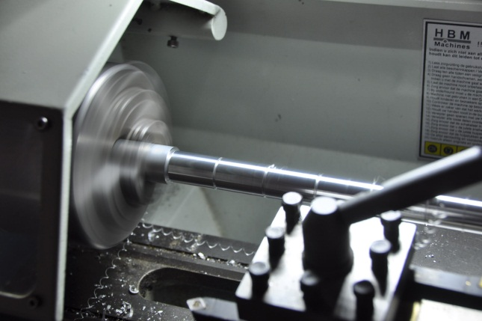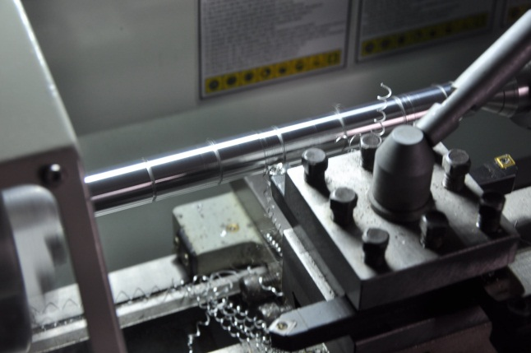

Usinage de la glace des cylindres.

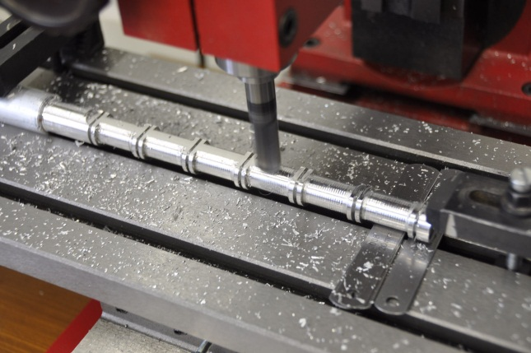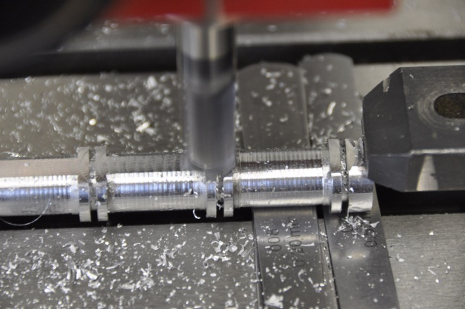

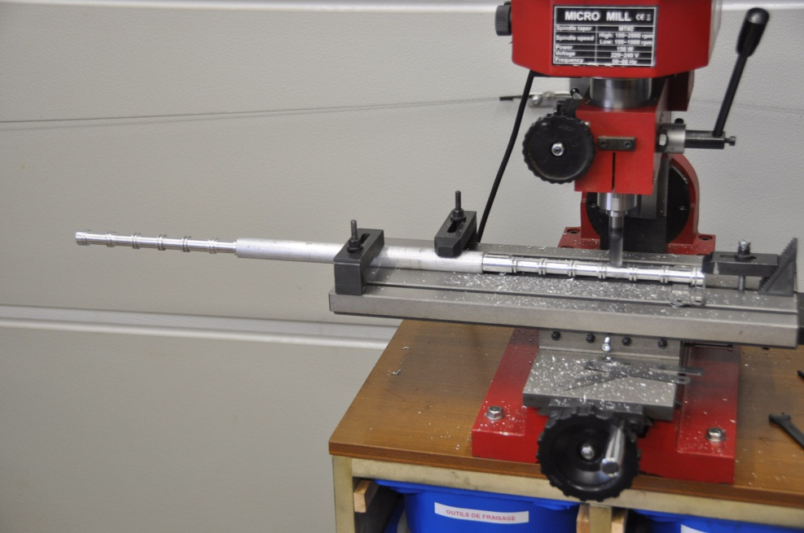

Fabrication des pistons. Les pistons sont ajustés et appariés.

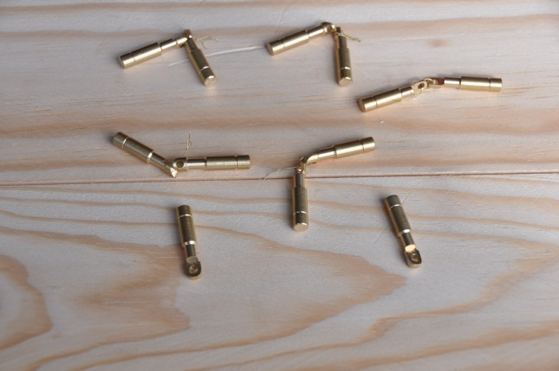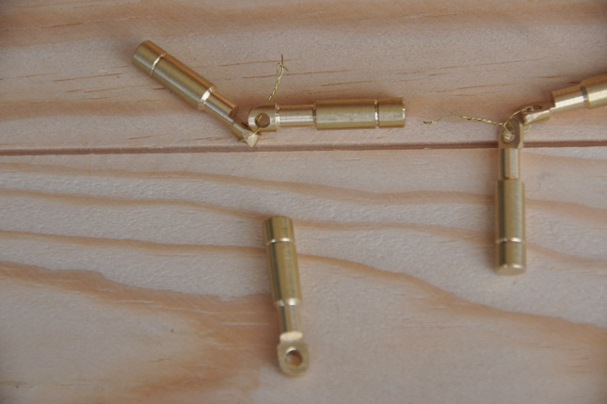

Fabrication des vilebrequins.

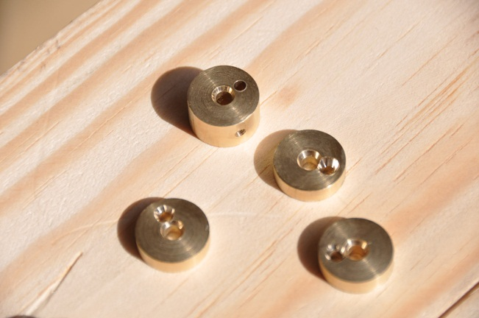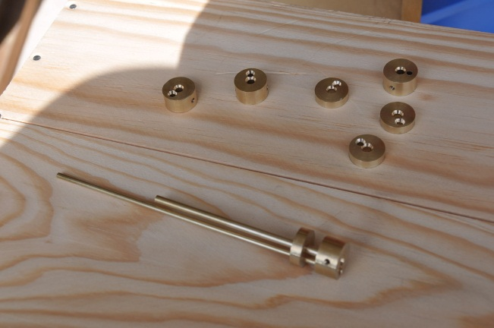

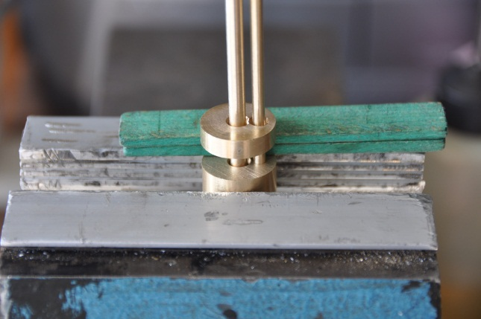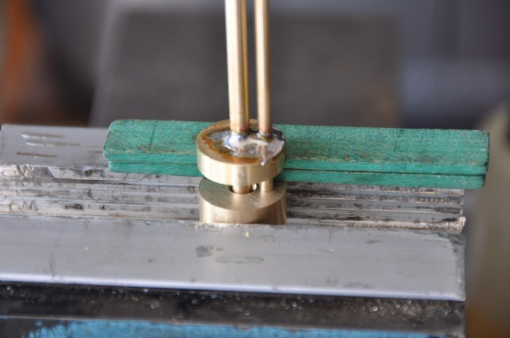

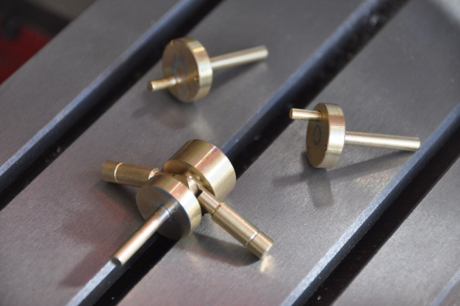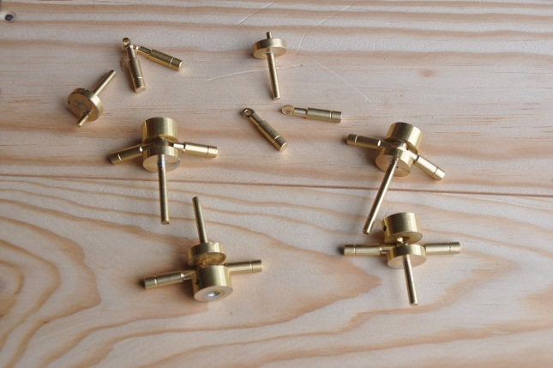

Glaçage des bancs devants supportés les cylindres.

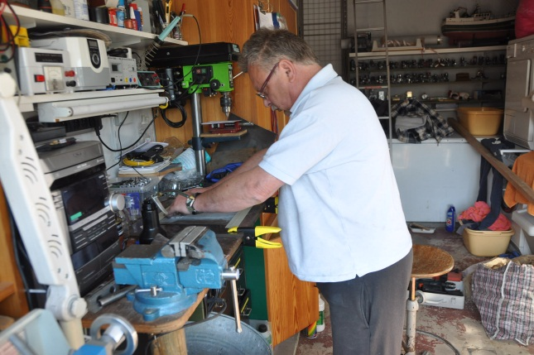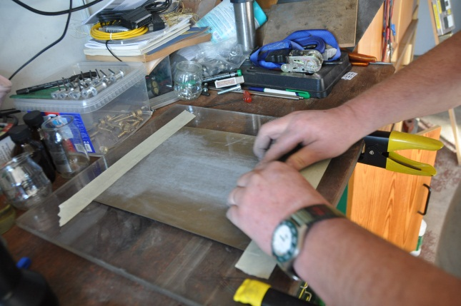

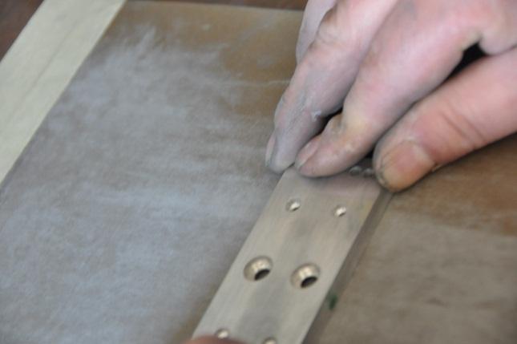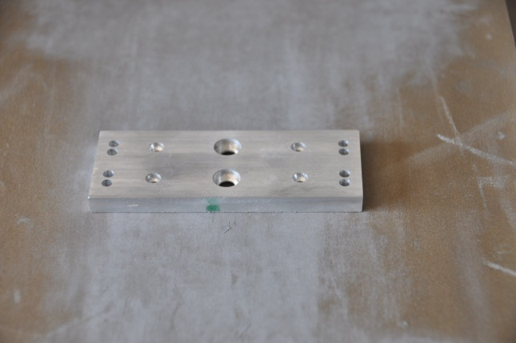

Un vrai atelier de modéliste, du brol partout et une toute petite place restante pour travailler.

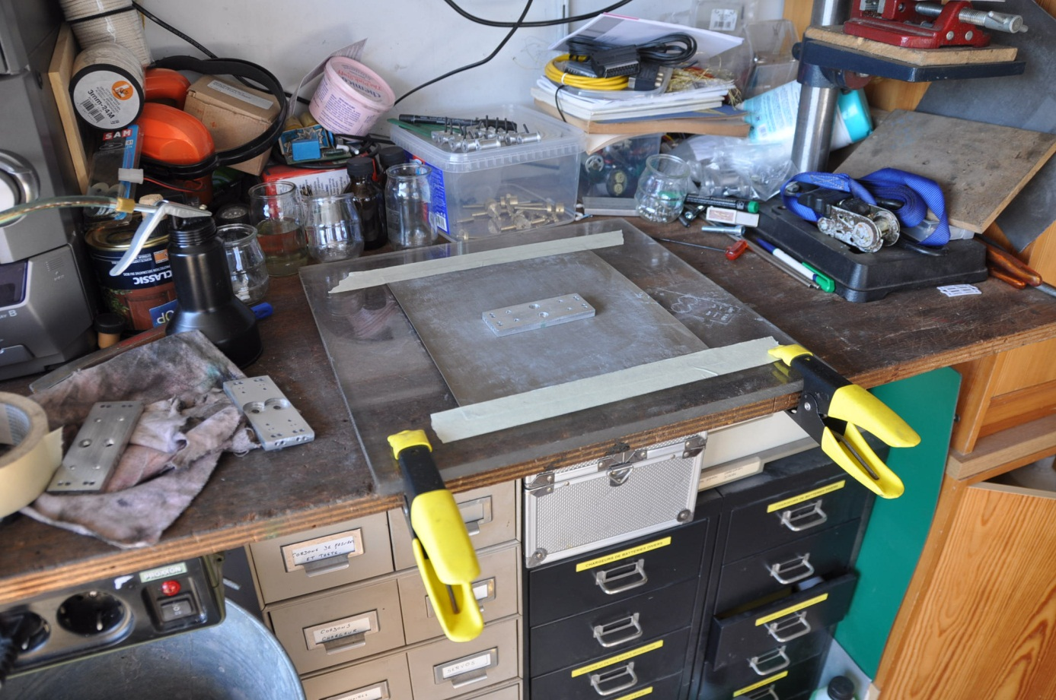

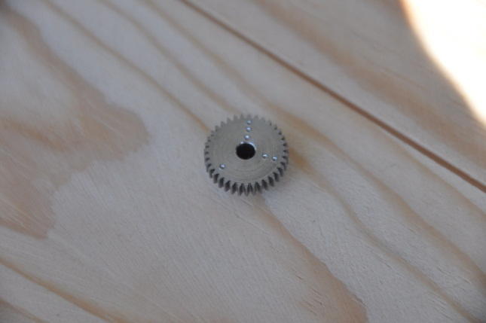
Repérage et marquage
pour le réglage de 120°
entre les 3 bancs de cylindres

Placement et réglage du 1er banc de cylindres.

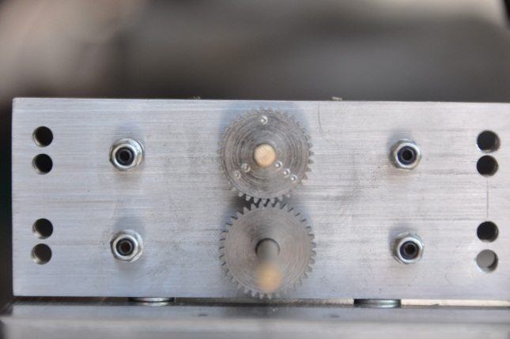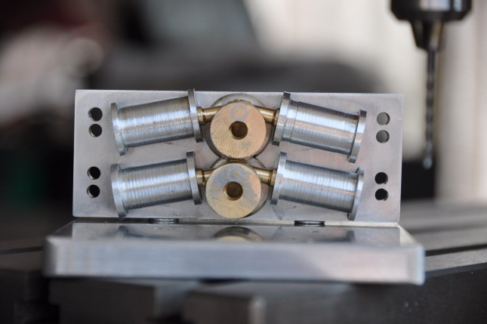

Placement et réglage du 2ème banc de cylindres.

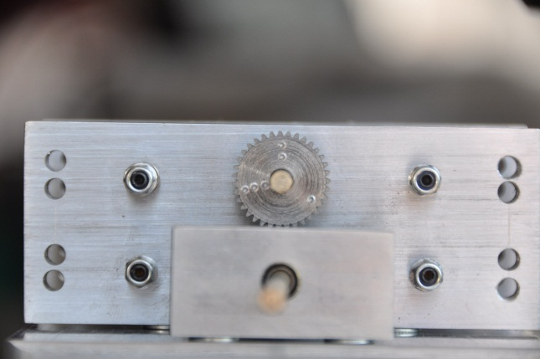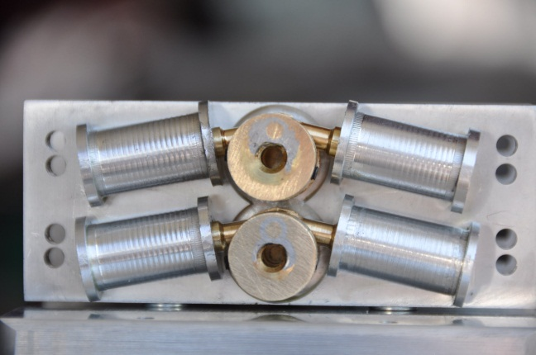

Placement et réglage du 3ème banc de cylindres.

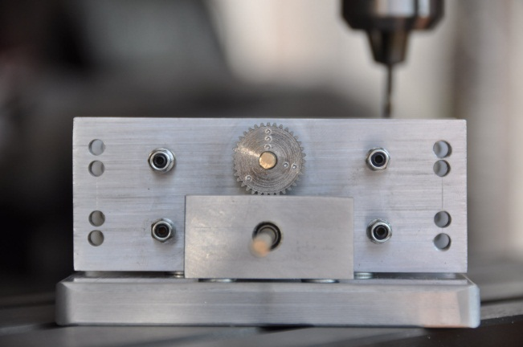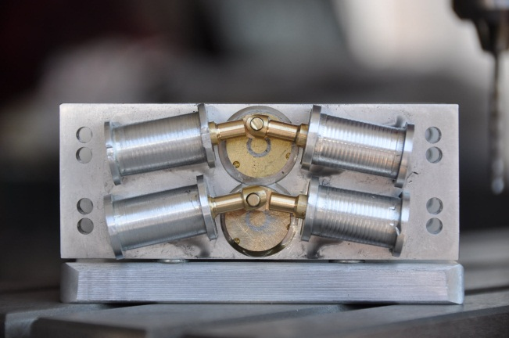

Fabrication d’un renfort pour l’axe de sortie afin d’éviter les contraintes latérales par le cardan sur le vilebrequin.

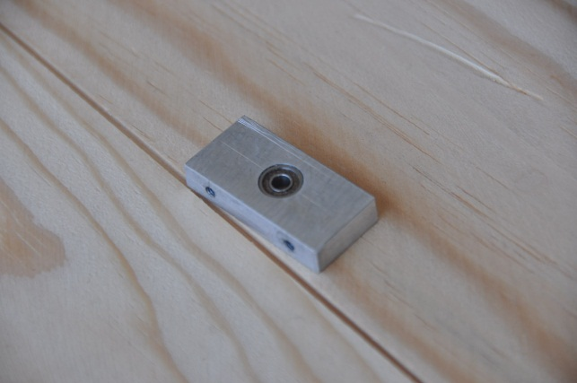

Le bloc moteur terminé.

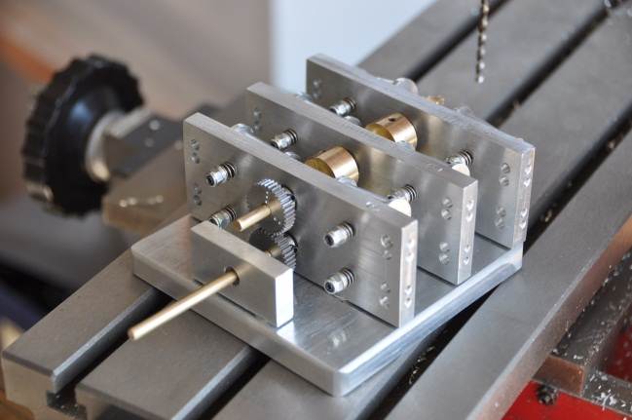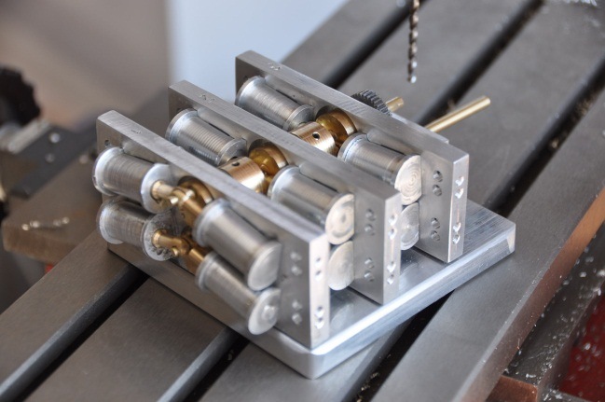

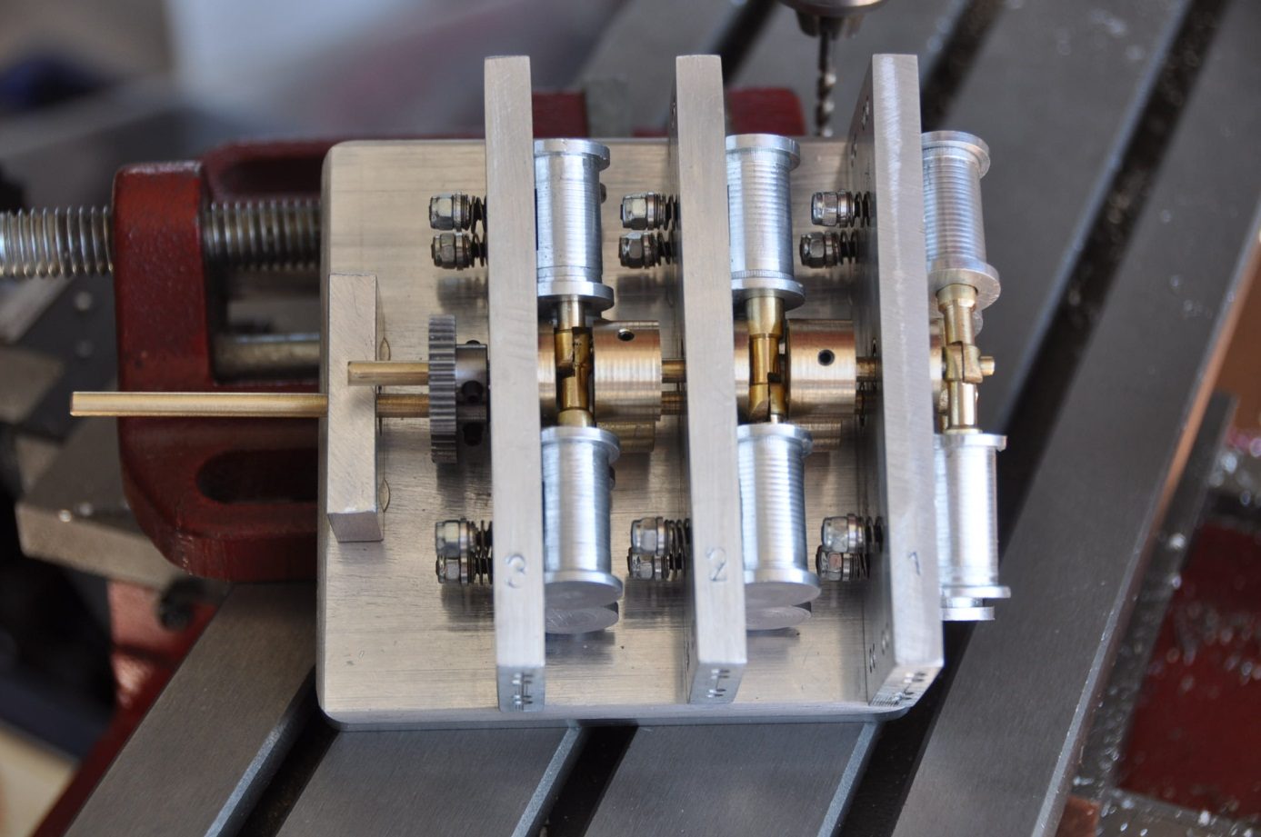
Fabrication des bouchons, collecteurs, tubes d’admission et d’échappement.

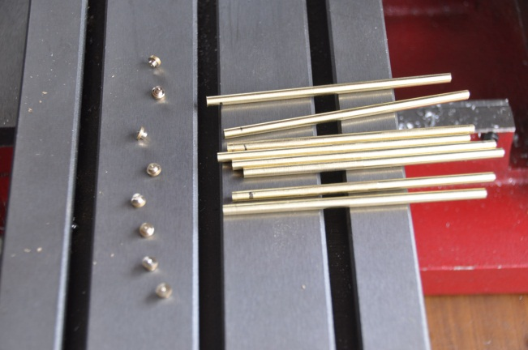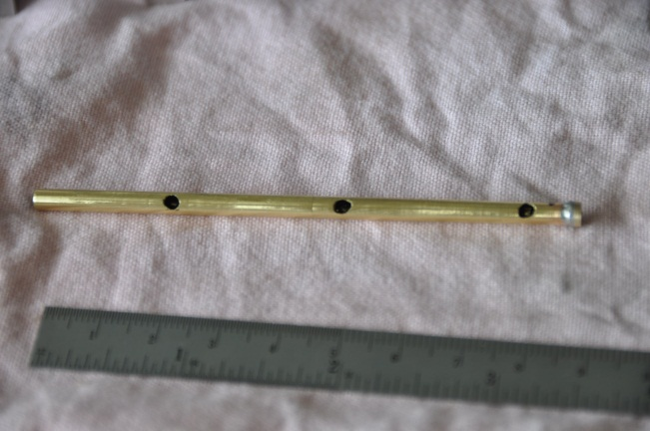

Soudure à l’argent des bouchons. Système D pour tenir les pièces.

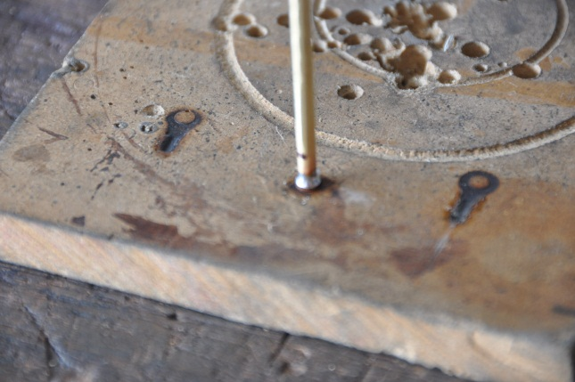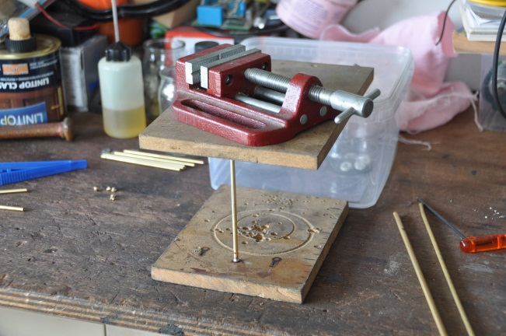

Suite aux essais, fabrication d’un gros volant inertiel.

